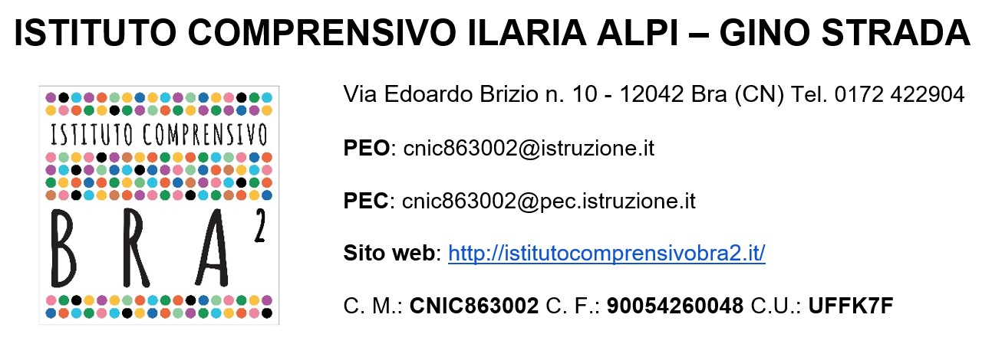

Prot. N° (vedasi segnatura)

MODULO PER LA RICHIESTA DI COPIA DEL PDP/PEI per alunni BES
Il/la sottoscritto/a ………………………………………………………………………………………………………………………………….
genitore dell’alunno/a ……………………………………………………………………………………………………………………………..
frequentante la classe …………………….
presso la scuola secondaria di primo grado “Ilaria Alpi – Gino Strada”
CHIEDE
la copia del PIANO DIDATTICO PERSONALIZZATO (PDP) del figlio/a redatto per l’a.s. ……………….

Bra, lì ………………………………………………….
Firma ……………………………………………………………………………………

☐ Si autorizza

LA DIRIGENTE SCOLASTICA
Dott.ssa Catia MULTARI
Firmato digitalmente ai sensi del D.Lgs 82/2005
s.m.i. e norme collegate

